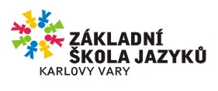

UP2U s.r.o.

Ohradní 1440/2a

140 00 Praha - Michle

V Karlových Varech dne 30.8.2023

Objednávka

Objednáváme u vaší firmy provedení rozvojového semináře „7 návyků skutečně efektivních lidí“

(wellbeing) pro pedagogické pracovníky naší školy. Celková cena činí 79780,-Kč vč. 0% DPH.

S pozdravem

Mgr. Jiří Burian
ředitel školy

Fakturační údaje:

Základní škola jazyků, p. o.
Libušina 1032/31
360 01 Karlovy Vary

IČO: 00872296

Telefony: | Adresa: | Internet:
725 043 842 sekretariát školy Libušina  725 556 973 ekonomické oddělení | Základní škola jazyků Karlovy Vary  Libušina 31  360 01 Karlovy Vary | www.jazkvary.cz  E-mail: info@jazkvary.cz
IČO: 00872296

